1. ПК должен быть рабочей станции внутри сети Банк, т.е. при переходе на https://net.open.ru у вас должна проходить авторизация
2. Расширение работает с браузером Chrome, соответственно необходимо установить Chrome.
3. Установить расширение. Для этого необходимо перейти в настройки расширений Хрома и включить “Режим разработчика” (Переключатель в правом верхнем углу)
4. В панели расширений появится значокC:\Users\smirnov_ava\Desktop\chatbot-extension\images\coffee32.png
5. Необходимо перейти в настройки расширения, в настройках необходимо указать ваш Telegram аккаунт для интеграции с Telegramом. Интеграция не обязательна, но с Telegramом вы сможете быть более мобильными. Также перейдите на канал openmdm\_coffee\_bot в Telegram’е и наберите в нем команду /start.
6. В браузере необходимо открыть страницу net.open.ru
7. На странице вы обнаружите рядом с поиском в телефонном справочнике соответствующий значок:



1. При нажатии на значок на странице появится всплывающее окно с запросом на КофеБот:

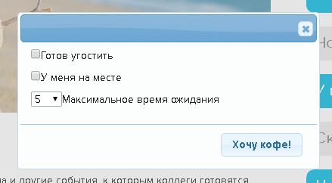

Отмечаете желаемые условия и нажимаете “Хочу кофе!”

Значок браузера изменится на 

Желтая отметка означает что ведется поиск пары.

1. Когда ваша пара будет найдена значок изменится на красный вариант,

При этом необходимо нажать на него левой кнопкой мыши.

1. Выбираем желаемый пункт, скорее всего “да”:

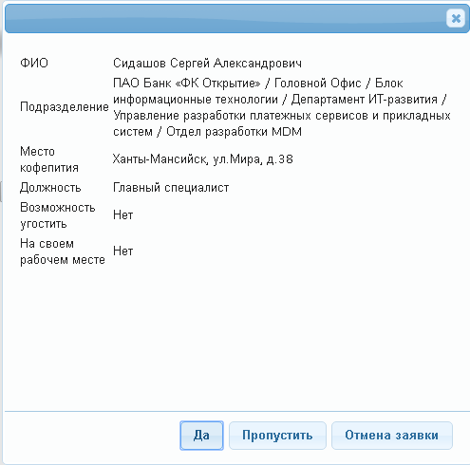

После утвердительного сообщения вашего коллеги получаем следующее окно:

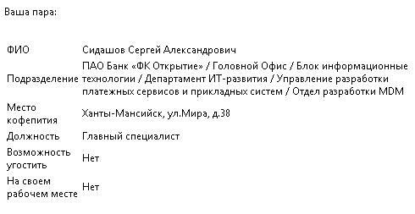

Можно идти пить кофе!